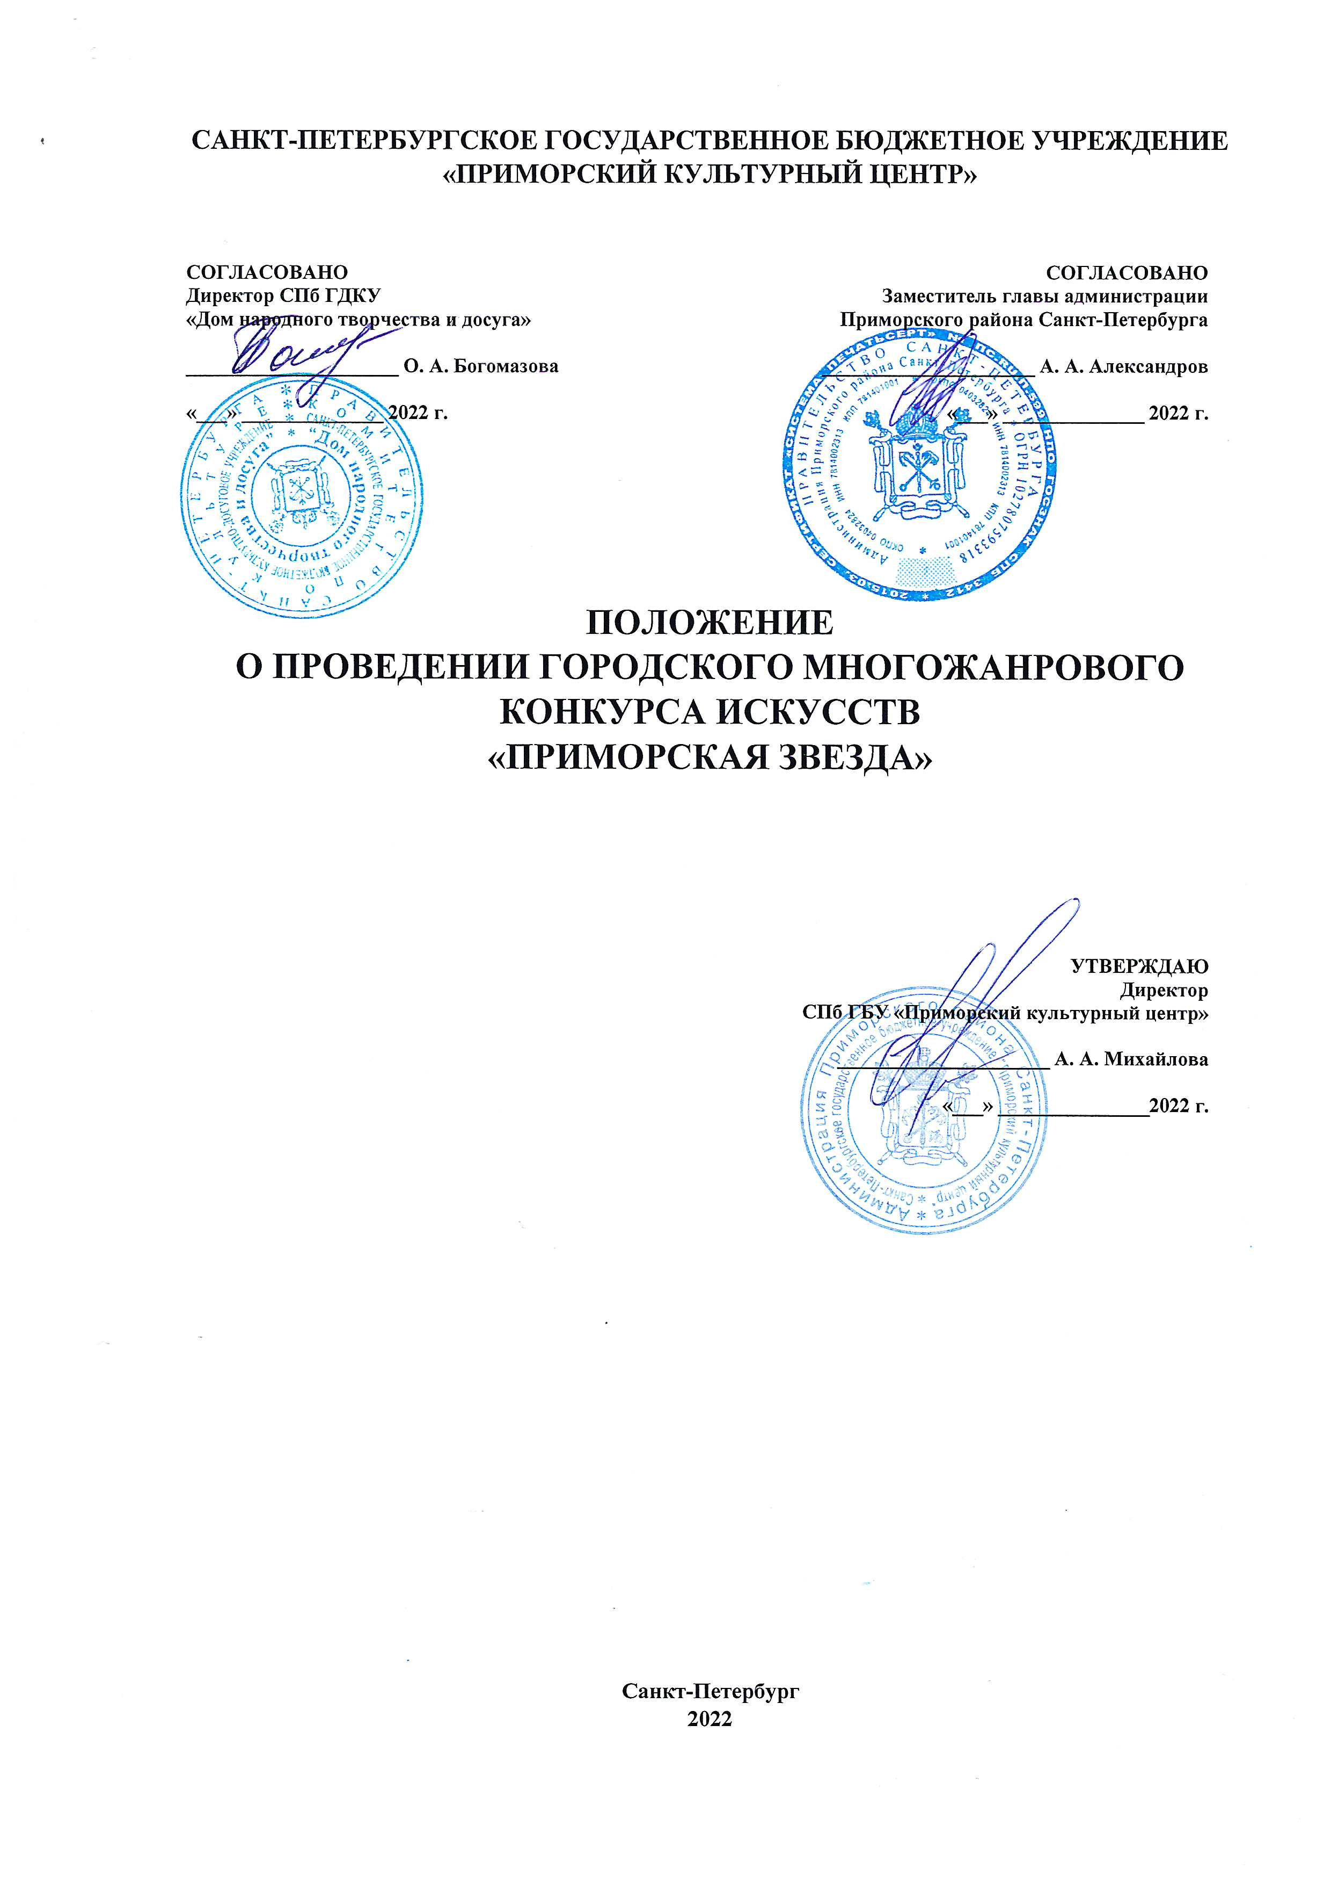
1. ОБЩИЕ ПОЛОЖЕНИЯ
Городской многожанровый конкурс искусств «Приморская звезда» (далее – Конкурс) учрежден администрацией Приморского района Санкт-Петербурга и Санкт-Петербургским государственным бюджетным учреждением «Приморский культурный центр» (далее СПб ГБУ «Приморский культурный центр»). В 2022 году Конкурс объединит в себе четыре фестиваля-конкурса, ранее проводившихся СПб ГБУ «Приморский культурный центр»:
- открытый вокальный фестиваль-конкурс «Приморская звезда»;
- открытый творческий конкурс «Танцевальный калейдоскоп»;
- открытый фестиваль-конкурс любительских театральных коллективов «Театральное лукошко»;
- открытый конкурс изобразительного искусства «Персонаж»
2. ЦЕЛЬ И ЗАДАЧИ
Цель конкурса:
- создание благоприятных условий для развития творческой деятельности любительских коллективов, отдельных исполнителей и авторов различных направлений искусства.
Задачи конкурса:
- выявление, поддержка и развитие наиболее одаренных любительских коллективов и исполнителей;
- повышение уровня исполнительского мастерства и сценической культуры любительских коллективов и солистов;
- популяризация различных направлений и техник изобразительного и декоративно-прикладного искусства;
- расширение и укрепление творческих связей между исполнителями и коллективами любительского художественного творчества;
- сохранение и развитие любительского художественного творчества.
3. ПОРЯДОК ПРОВЕДЕНИЯ КОНКУРСА
Конкурс проводится по четырём направлениям:
- вокальное искусство,
- хореографическое искусство,
- театральное искусство,
- изобразительное искусство.
В рамках Конкурса запланированы следующие этапы:
- прием заявок в период с момента объявления сроков Конкурса и по 07.10.2022 г.;
- I (заочный) тур с 12.10.2022 г. по 17.10.2022 г.: проведение заочных просмотров, формирование и публикация списка участников II тура не позднее 20.10.2022 г.
Заочные просмотры для направлений «Вокальное искусство», «Хореографическое искусство» и «Театральное искусство» проводятся по видеозаписям конкурсных выступлений, для направления «Изобразительное искусство» – по фотографиям конкурсных работ.
- II (очный) тур:
с 24.10.2022 г. по 06.11.2022 г. проведение очных просмотров для направлений «Вокальное искусство» и «Хореографическое искусство».
с 24.10.2022 г. по 06.11.2022 г. проведение очных просмотров для направления «Театральное искусство».
с 24.10.2022 г. по 06.11.2022 г. проведение очных просмотров для направления «Изобразительное искусство».
- Проведение «круглых столов» для руководителей конкурсантов с участием членов жюри планируется в дни конкурсных прослушиваний. Точные даты и время будут сообщены дополнительно.
- Церемония награждения состоится в период с 01.12.2022 г. по 10.12.2022 г. на одной из театрально-концертных площадок Санкт-Петербурга.
Итоги Конкурса будут опубликованы на сайте СПб ГБУ «Приморский культурный центр» pkcentr.ru.
При невозможности присутствовать на церемонии, награды можно забрать у организаторов не позднее 1 месяца после церемонии награждения.
За подготовку призёров Конкурса руководители коллективов, педагоги участников награждаются благодарственными письмами в электронном виде.
Участники Конкурса, не занявшие призовых мест, награждаются дипломами за участие в электронном виде.
Руководство и координацию деятельности всех участников Конкурса осуществляет Оргкомитет.
Оргкомитет:
- готовит и распространяет документацию о проведении конкурса;
- анализирует заявки и другие материалы, поданные на Конкурс его участниками;
- утверждает состав коллективов и солистов для участия в Конкурсе;
- размещает необходимую информацию в сети Интернет: http://pkcentr.ru, https://vk.com/primstars
- формирует и утверждает состав Жюри∗.
Жюри:
- присуждает в каждой номинации одну высшую награду конкурса – «Гран-при» Конкурса «Приморская звезда»;
- присуждает звание лауреата I, II, III степеней в каждой номинации и возрастной категории вокального, хореографического, театрального и изобразительного направлений;
- имеет право не присуждать «Гран-при» и победу в отдельных номинациях и категориях при отсутствии выступлений соответствующего уровня;
- имеет право присуждать специальные призы, а также имеет право разделить победу в любой из категорий между несколькими участниками.
Примечание: в состав жюри входят специалисты по вокальному, хореографическому, театральному и изобразительному искусству, деятели культуры и искусства Санкт-Петербурга, представители СПб ГБУ «Приморский культурный центр», СПб ГБКДУ «ДНТД».
4. УСЛОВИЯ УЧАСТИЯ В КОНКУРСЕ
К участию в Конкурсе приглашаются самостоятельные участники, любительские коллективы и исполнители по направлениям вокального, хореографического, театрального и изобразительного искусства независимо от ведомственной принадлежности.
Участие в Конкурсе бесплатное.
Коллектив или исполнитель может представить в одной номинации и в одной возрастной категории одно конкурсное выступление или одну конкурсную работу.
К участию в Конкурсе допускаются номера, постановки и творческие работы, ранее не участвовавшие в конкурсах, проводимых СПб ГБУ «Приморский культурный центр».
Всю ответственность за исполнение произведений (разрешение автора) несет конкурсант.
Возрастные категории участников
Вокальное искусство:
Для солистов и ансамблей:
- А (10 – 13 лет)
- Б (14 –18 лет)
- В (19 – 35 лет)
- Г (36 – 60 лет)
- Д (от 60 лет)
Для хоров:
- Е (10–13 лет)
- Ж (14 –18 лет)
- З (19 – 35 лет)
- И (36 – 60 лет)
- К (от 60 лет)
Хореографическое искусство:
- А (10–13 лет)
- Б (14–18 лет)
- В (19 - 35 лет)
- Г (36 – 60 лет)
- Д (от 60 лет)
Театральное искусство:
- А (8– 14 лет);
- Б (15– 20 лет);
- В (от 21 года).
Изобразительное искусство:
- А (8–10 лет)
- Б (11–14 лет)
- В (15–18 лет)
- Г (19–50 лет)
- Д (от 51 года)
В коллективе допускается наличие каждой возрастной категории до 30% участников младше или старше указанной возрастной категории.

Номинации конкурса
Вокальное искусство
Академический вокал:
- Сольное пение
- Малые формы (дуэт, трио).
- Ансамбли (до 9 человек).
- Хор
Эстрадный вокал:
- Сольное пение
- Ансамбли, в том числе и малые формы (дуэт, трио) и хоры.
Народное пение:
- Фольклор традиционное исполнение (сольное пение).
- Фольклор традиционное исполнение – ансамбли, в том числе и малые формы (дуэт, трио)
- Фольклор традиционное исполнение – хоры
- Народное пение – ансамбли, в том числе и малые формы (дуэт, трио) и хоры.
Хореографическое искусство
- Классический танец
- Народно-сценический танец
- Стилизованный народный танец
- Эстрадный танец
- Современный танец (джаз-модерн, contemporary, experimental и т.д.)
- Уличный танец (брейк данс, хип-хоп, вог и т.д.).
Театральное искусство
- Драматический спектакль
- Музыкальный спектакль
- Пластический спектакль
- Кукольный спектакль
Изобразительное искусство
- Живопись
- Графика
- Декоративно-прикладное творчество (инд./коллективное творчество)
Требования к программам выступления
Вокальное искусство. Не более одного номера в каждой номинации и возрастной категории от одного коллектива или солиста. Хронометраж выступления: не более 5 минут.

Для участников направления Академический вокал в возрастных категориях Б, В, Г, обязательно, исполнение арии из оперы, оперетты, оратории, кантаты, мюзикла, классической итальянской или немецкой и д.т.

Примечание: народные песни в современных обработках с эстрадными фонограммами во всех возрастных группах включаются в номинацию «Эстрадный вокал».
Хореографическое искусство. Не более одного номера в каждой номинации и возрастной категории от одного коллектива или солиста. Хронометраж выступления: не более 4 минут.
Театральное искусство. Не более одного спектакля в каждой номинации и возрастной категории от одного коллектива. К участию в Конкурсе допускаются спектакли, премьера которых состоялась не ранее 2021 года. Хронометраж выступления: не более 90 минут.
Изобразительное искусство. Конкурс в направлении «Изобразительное искусство» в 2022 году посвящён творчеству русского советского поэта, драматурга и переводчика Самуила Яковлевича Маршака и приурочен к 135-летию со дня его рождения. В творческих работах участников Конкурса должны быть отображены сюжеты, тесно связанные с литературными образами С.Я. Маршака. На конкурс принимается не более одной работы в каждой номинации от одного участника.
Технические требования и специфика
Заполнение заявки:
Для участия в Конкурсе необходимо подать заявку не позднее 07.10.2022 г. на сайте pkcentr.ru в разделе «Конкурсы и фестивали». Заявка должна содержать:
- название коллектива / ФИО солиста;
- возрастную категорию;
- номинацию;
- название произведений или постановки, которые будут исполняться конкурсантом или коллективом (с указанием авторов слов, музыки или литературной основы);
- хронометраж выступления;
- солист, полное наименование коллектива, в котором занимается;
- полное наименование учреждения и фамилия, имя, отчество руководителя коллектива (педагога), должность (полностью);
Примечание: в случае если конкурсант подает заявку от своего имени, то в графе «ФИО руководителя» ставится «—» (прочерк);
- контактный телефон (руководителя (педагога), участника или представителя участника (родителей);
- электронный адрес (руководителя (педагога), участника или представителя участника (родителей);
- ссылка на видеозапись конкурсной программы участников Конкурса или фотографии конкурсных работ, размещенные в сети Интернет (с возможностью скачивания). Заявки без видео или фото не принимаются.
Требования к видеозаписи:
- К участию в I (заочном) отборочном туре Конкурса принимаются видеофайлы разрешением не менее 640 х 480 px, в формате mov, mpg, avi, mp4, mkv.
- Имя видеофайла с конкурсной программой обязательно должно содержать: фамилию, имя участника (или название коллектива), номинацию и возрастную категорию. Видеозаписи без корректно указанных данных в названии в конкурсном отборе не участвуют.
Для участия в заочном туре номинации «Вокальное искусство»:
- Принимаются видеоролики с записью выступления в режиме «реального времени» одной песни. Смонтированные клипы, а также видео с наложенным студийным звуком не принимаются.
- Принимаются произведения в живом исполнении под фонограмму «минус один», под музыкальное произведение в исполнении концертмейстера или «а капелла». Использование фонограммы «плюс» запрещено.
- Допускается наличие «бэк-вокала» в виде гармонической поддержки, предварительно записанной на фонограмме «минус один» или исполняемой «вживую». Не допускается прописанный прием «дабл-трэк» (инструментальное или голосовое дублирование основной партии солиста в виде единственного подголоска). Не допускается прописанный «бэк-вокал» для ансамблей.
Для участия в заочном туре номинации «Театральное искусство» участники предоставляют видеоролик с полной записью спектакля.
Требования к фотографиям (для участия в заочном туре в направлении «Изобразительное искусство»):
- К участию в I (заочном) отборочном туре Конкурса принимаются фотографии в электронном виде размером не менее 600 px по большей стороне, в формате JPG, JEPG.
- Конкурсная работа должна быть выполнена участником САМОСТОЯТЕЛЬНО (оригинальные замысел и исполнение). При наличии явных признаков участия взрослого в творческой работе детей жюри имеет право не оценивать данную работу.
- Недопустимо копировать изображения с любых электронных и бумажных носителей (книги, журналы, открытки и др.), использовать изображения, части изображений работ иных авторов, использовать образы героев, созданные другими художниками. В случае установления факта нарушения данной части положения, оргкомитет и/или жюри имеют право снять работу с конкурсного просмотра.

Об участии в II (очном) туре:
- Участники, прошедшие в очный тур должны иметь при себе фонограммы в день очного просмотра. Фонограммы должны быть записаны на USB-флеш-накопитель и подписаны. На флеш-накопителе не должно быть других файлов, кроме используемых в конкурсном выступлении. Использование в качестве носителя других устройств (телефон, МП-3 плеер, планшет и т.п.) не допускается.
- Репетиции участникам Конкурса не предоставляются.
- Видеопроекторы, экраны, световые приборы для воспроизведения различных спецэффектов в номерах и т.п. оргкомитет не предоставляет. Использование концертного света не предусматривается.
- Участники по направлению «Изобразительное искусство», прошедшие во второй тур, должны предоставить отобранные конкурсные работы для очной оценки членами жюри.
Работы участников в номинациях «живопись» и «графика» принимаются в формате А3, в ПЛОТНОМ паспарту, без рам, с этикеткой в правом нижнем углу на скрепке (Этикетка оформляется в соответствии с Приложением № 1).
Работы, выполненные маслом, должны быть оформлены в рамы.
Коллективные работы и работы в номинации «Декоративно-прикладное творчество» принимаются в формате не более А2, оформленные и подготовленные к экспонированию (в ПЛОТНОМ паспарту, без рам), снабженные этикеткой (Приложение № 1).
На оборотной стороне в центре листа необходимо простым карандашом написать название работы, имя и фамилию автора, ФИО педагога, принадлежность к учреждению и контактный телефон.

Критерии оценки
При оценке конкурсных работ учитываются:
Вокальное искусство
Эстрадный и академический вокал
- Музыкальность исполнения (чистота интонирования, чувство ритма, дикция) – 10 баллов;
- Исполнительское мастерство (техника исполнения, уровень сложности репертуара и его соответствие исполнительским возможностям и возрасту конкурсанта) – 10 баллов;
- Сценический образ (соответствие исполнения песни её содержанию, артистичность и оригинальность исполнения) – 10 баллов;
- Культура выступления (умение вести себя на сцене, соответствующий уровень художественного вкуса, костюмов, реквизита) – 10 баллов.
Народный (фольклорный или стилизованный) вокал
- Музыкальность, художественная трактовка музыкального произведения – 10 баллов;
- Чистота интонации и качество звучания, исполнительское мастерство – 10 баллов;
- Художественная ценность и сложность репертуара, уровень сценического воплощения фольклора. – 10 баллов;
- Культура выступления (умение вести себя на сцене, соответствующий уровень художественного вкуса, костюмов, реквизита) – 10 баллов.
Хореографическое искусство:
- Исполнительское мастерство (уровень сложности, музыкальность (ритмичность), синхронность, качество исполнения) – 10 баллов;
- Драматургия и целостность номера – 10 баллов;
- Композиция (рисунок танца) – 10 баллов;
- Сценический образ (артистичность, уровень художественного вкуса, костюмы, реквизит) – 10 баллов.
Театральное искусство:
- Режиссёрская работа (актуальность темы и оригинальность замысла, постановочное решение и художественная целостность спектакля, соответствие репертуара возрасту конкурсанта) – 10 баллов;
- Музыкальное решение спектакля (оригинальность музыкально-шумового решения спектакля, соответствие музыкального материала единой стилистике спектакля и возрасту конкурсантов, отсутствие иллюстративности при подборе музыкального материала) – 10 баллов;
- Художественное оформление спектакля (художественно-пространственное решение спектакля, соответствие художественных образов, костюмов, декораций, реквизита персонажей единой стилистике спектакля) – 10 баллов;
- Актёрский ансамбль (подбор актёров, соответствие их психофизических данных исполняемым ролям, сыгранность актёрского ансамбля, органичное существование актёров в предлагаемых обстоятельствах и в «зонах молчания») – 10 баллов.
Изобразительное искусство:
- Художественный уровень работы, оригинальность творческого решения – 10 баллов;
- Степень владения заявленной техникой – 10 баллов;
- Композиционное решение: хорошая заполняемость листа, ритмичность в изображении предметов, разнообразие размеров нарисованных предметов – 10 баллов;
- Особенности изображения: сложность в передаче форм, перспективность изображения, многоплановость, узнаваемость предметов и образов, индивидуальный творческий почерк автора, особый творческий почерк, яркое, выразительное раскрытие образов – 10 баллов.

5. КОНТАКТНАЯ ИНФОРМАЦИЯ
197183, г. Санкт-Петербург, Приморский пр., д.35, СПб ГБУ «Приморский культурный центр», телефон 8(812)431-11-49.
Сайт: http://pkcentr.ru/;
Электронные адреса конкурса:
Вокальное направление: zvezda@pkcentr.ru
Хореографическое направление: kalejdoskop@pkcentr.ru
Театральное направление: lukoshko@pkcentr.ru
Изобразительное искусство и ДПИ: konkurs_risunok@pkcentr.ru
Кураторы конкурса
Вокальное направление. Номинации «Академический вокал», «Народный вокал»:
Александр Сергеевич Воронков, тел. 8(967)513–12–29
Обращаться можно: понедельник-пятница с 11:00 до 17:00 (суббота и воскресенье – выходные дни)
Вокальное направление. Номинация «Эстрадный вокал»:
Вера Александровна Масляницкая, тел. 8(960)261-81-60
Обращаться можно: понедельник-пятница с 11:00 до 17:00 (суббота и воскресенье – выходные дни)
Хореографическое направление:
Аделина Германовна Нейман, тел. 8(905)200–20–35
Обращаться можно: среда–воскресенье с 11:00 до 17:00 (понедельник и вторник – выходные дни)
Театральное направление:
Вячеслав Николаевич Дийков, тел. 8(962)681–91–65
Обращаться можно: понедельник–пятница с 11:00 до 17:00 (суббота и воскресенье – выходные дни)
Направление ИЗО и ДПИ:
Евгения Алексеевна Хорошева, тел. 8(911)245–61–88
Обращаться можно: среда–воскресенье с 11:00 до 17:00 (понедельник и вторник – выходные дни)

ВНИМАНИЕ: Звонки принимаются только в указанные дни и часы!

Приложение № 1
заполнятся на каждую работу

Образец заполнения этикетки

Иванов Павел, 8 лет
«МИШКА»
СПб ГБОУ школа № 320 Приморского р-на
Рук.: Н.Ю. Иванова
Коллективная работа*
Возрастная категория
Иванов Ваня, Смирнова Юля, Кузнецов Саша
«МИШКА»
СПб ГБОУ школа № 320 Курортного р-на
Рук.: Н.Ю. Иванова

*Авторов коллективной работы обязательно укажите в заявке.

Оргкомитет Конкурса формируется из представителей администрации Приморского района Санкт-Петербурга и сотрудников СПб ГБУ «Приморский культурный центр».
* Состав жюри формируется и утверждается Оргкомитетом Конкурса, назначается председатель жюри. В состав жюри входят представители высших учебных заведений Санкт-Петербурга, видные деятели культуры и искусства.
Указанная информация будет отражена в благодарственных письмах руководителям участников, поэтому должна быть заполнена максимально корректно!

